***1. Cài đặt Apache Zookeeper, Apache Kafka***

trước tiên các bạn tải về zookeeper và kafka ở hai link sau:

tải về **Zookeeper** : **http://zookeeper.apache.org/releases.html#download**  
tải về **kafka**: **http://kafka.apache.org/downloads.html**  
**1.1. Cài đặt Zookeeper**

* Bước 1: Ta giải nén file zookeeper vừa tải về
* Bước 2: Đổi tên file **zoo_sample.cfg** trong thư mục conf thành **zoo.cfg** (zookeeper sử dụng file zoo.cfg để config)
* Bước 3: Mở file zoo.cfg bằng notepad++ và sửa dòng **dataDir=/tmp/zookeeper** thành **dataDir=zookeeper-3.4.14/data** (lưu ý: zookeeper-3.4.14 là tên thư mục cuối mà bạn cài đặt)
* Bước 4: Tiếp theo các bạn tạo biến môi trường cho zookeeper như sau:

click vào PATH và thêm dòng **%ZOOKEEPER_HOME%\bin**

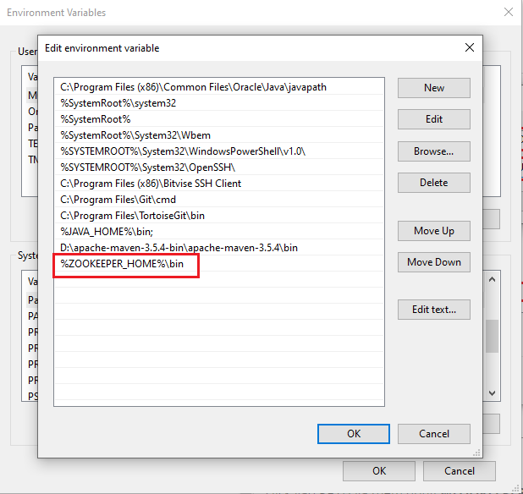

* Bước 5 : Ta start zookeeper server lên bằng cách: mở cmd và gõ **zkserver**, cổng mặc định của zookeeper là 2181 (ta có thể sửa port mặc định này trong file zoo.cfg thành một port khác)

**1.2 Cài đặt Kafka**

* Bước 1: Giải nén file các bạn đã tải về, thư mục trên máy mình sau khi giải nén **C:\Users\PC\Downloads\kafka_2.11**
* Bước 2: Mở file **server.properties** trong thư mục config và sửa **log.dirs=/tmp/kafka-logs** thành **log.dirs=log.dirs=C:/Users/PC/Downloads/kafka_2.11/kafka_2.11/kafka-logs**. (lưu ý: đây là đường dẫn file các bạn đã tải về, thư mục kafka-logs các bạn có thể tùy ý thay đổi tên)Các bạn sửa **zookeeper.connect=localhost:2181** thành địa chỉ mà server zookeeper chạy, ở phần trên lúc cài đặt zookeeper chúng ta để port mặc định là 2181 nên ở đây chúng ta giữ nguyên.
* Bước 3: Start Apache Kafka (phải start Zookeeper trước đó). Port mặc định của kafka là 9092.

Chúng ta cd vào thư mục cài đặt của kafka, và chạy đoạn command để start kafka: **.\bin\windows\kafka-server-start.bat .\config\server.properties**

